DELO NA DOMU 11. 5. – 15. 5. 2020
Dragi prvošolec, prvošolka!
Pred tabo je nov (upamo, da zadnji) delovni teden na domu. Poleg tekoče učne snovi boš izvedel-la še zadnji naravoslovni dan - TRAVNIK.
Naj ti nekaj prišepnemo na uho: » Ti to ZMOREŠ!«
Aktiv 1. razreda
SLOVENŠČINA:
Cilji:
OPISMENJEVANJE:
Pravilno izgovarjajo glas G in ga zapišejo z veliko tiskano črko G po dogovorjeni smeri, obliki in velikosti.
Pri pisanju upoštevajo in utrjujejo smer pisanja, pravilno držo telesa, položaj roke ki piše in ki ne piše, pravilno držo pisala.
Vadijo branje besed/povedi/besedila z velikimi tiskanimi črkami.
KNJIŽEVNOST:
Doživljajo interpretativno prebrano zgodbo.
Se urijo v pozornem poslušanju.
Razumejo besedilo.
Razvijajo zmožnost predstavljanja, vživljanja v zgodbo.
Razvijajo sposobnost zaznavanja razlike med dogajanjem v domišljijskem in realnem svetu.
Poustvarjajo zgodbo.

- Velika tiskana črka G

Oglej si pravilno potezo in smer pisanja velike tiskane črke G v delovnem zvezku za opismenjevanje na str. 56.
Sam ali s straši si pripravi veliko tiskano črko G še v zvezek s črtami. Označi si smer pisanja črke. Prevleci jo s šestimi barvicami. Veliko tiskano črko G sedaj zapiši še čez 2 vrstici – to ponovi v dveh vrsticah.
Reši vaje v delovnem zvezku za opismenjevanje na strani 56 in 57.
*Rešitve – sličice na oranžni podlagi: GRAD, GLAVNIK, OGENJ, KROG, OGLEDALO, VERIGA
*Naloga z utežjo in zadnja naloga sta dodatni, reši ju, če želiš.

- Utrjevanje branja in pisanja

Odpri delovni zvezek na strani 56. Poišči nalogo, ki je označena s »peresom«. Glasno preberi besede.
Zdaj pa v zvezek s črtami prepiši besede iz druge in tretje vrstice:

Odpri delovni zvezek na strani 57. Poišči nalogo, ki je označena z »zvezdico«. Glasno preberi povedi.
Zdaj pa v zvezek s črtami prepiši tretjo poved:

- UČNI LIST (dopolni in sestavi povedi)

Pri prvi nalogi dopolni šest povedi s podatki, ki veljajo zate.
Pri drugi nalogi pa iz napisanih besed sestavi tri povedi ali pa poskusi sestaviti zgodbo.

- In 5. Igo Gruden: PESMICA O ČRIČKU

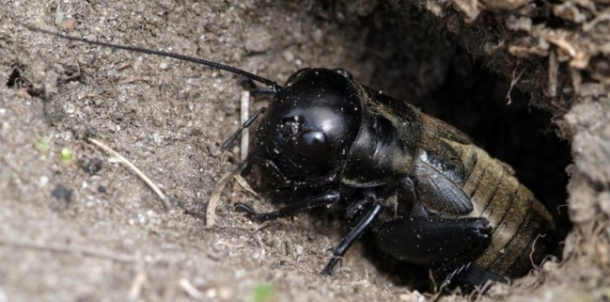
Najprej odgovori na nekaj vprašanj:
Katere travniške rastline poznaš?
Kaj pa živali?
Ali uganeš, o kateri živali govori spodnja uganka?

Črno je oblekel suknjo
muzikant pred svojo luknjo.
S kljunčkom ne, le s krili poje,
v soncu svira jo po svoje.

Res je, to je čriček oziroma murn.
Si že kdaj videl črička?
Si slišal, kako se oglaša?

Pozorno poslušanje:
Prosi starše, da ti preberejo pesem:

IGO GRUDEN: PESMICA O ČRIČKU | Ustno odgovori na vprašanja:  Kje spi čriček?  Kaj dela fantiček?  Zakaj misliš, da ga fantiček draži s slamico?  Zakaj se je fantiček skril?  Ustno odgovori na vprašanja:  Kje spi čriček?  Kaj dela fantiček?  Zakaj misliš, da ga fantiček draži s slamico?  Zakaj se je fantiček skril?  Kaj misliš, da bi čriček, če bi znal govoriti, povedal fantičku?  Ponovno poslušanje/branje:  Prosi starše, da ti še enkrat preberejo pesem.  Bodi pozoren na besede, ki se rimajo.  V prvi kitici se rimata besedi čriček griček in suknjici luknjici.  Ali najdeš rime tudi v ostalih kiticah?

Poustvarjanje:
V črtani zvezek napiši naslov:
IGO GRUDEN: PESEM O ČRIČKU

Ilustriraj pesem.
Lahko narišeš griček, na katerega sije sonček, čriček pa spi v luknjici. Mogoče bi lahko narisal, kako čriček poje, fantiček pa se je skril.

MATEMATIKA
Cilji:
- Seštevajo in odštevajo v množici naravnih števil do 10, vključno s številom 0.
- Seštevajo do 10 s tremi seštevanci.
- Odštevajo do 10 z dvema odštevancema.
- Danemu številu poiščejo predhodnik in naslednik.
- Prepoznajo, poimenujejo in opišejo osnovne geometrijske oblike v življenjskih situacijah (predmeti) in matematičnih okoliščinah (modeli).
- Uporabljajo osnovno geometrijsko orodje (šablono) pri risanju črt in likov.
- Črte in like rišejo prostoročno.
- Poimenujejo ravno in krivo črto.

1. PREDHODNIK, NASLEDNIK

USTNO UTRJEVANJE
PREBERI ŠTEVILO (LAHKO TI GA PREBERE NEKDO OD STARŠEV) IN MU POIŠČI PREDHODNIK IN NASLEDNIK.
3 6 5 9 1 4 7 8 2 10

DELO V ZVEZKU
V ZVEZEK S KVADRATKI NAPIŠI VAJA, PREPIŠI SPODNJO PREGLEDNICO IN JO DOPOLNI.
PREDHODNIK | ŠTEVILO | NASLEDNIK
 | 5
 | 2
7
3
 | 9
 | 1
 |  | 4
 |  | 7

2. SEŠTEVANJE IN ODŠTEVANJE DO 10
USTNO RAČUNANJE: PREBERI RAČUN (LAHKO TI GA PREBERE NEKDO OD STARŠEV) IN GA POSKUSI ČIM HITREJE IZRAČUNATI.
ALI TI USPE KAKŠEN RAČUN IZRAČUNATI TUDI BREZ POMOČI PRSTOV? ODLIČNO!
4 – 3 = 2 + 4 = 5 + 5 = 9 – 4 = 4 + 0 =
8 – 6 = 9 – 2 = 6 + 3 = 3 + 5 = 1 + 2 =
2 + 3 + 1 = 5 – 0 – 3 = 7 + 1 + 2 = 10 – 5 – 5 =

DELO V ZVEZKU: V ZVEZEK S KVADRATKI NAPIŠI VAJA, PREPIŠI SPODNJE RAČUNE IN JIH IZRAČUNAJ.
2 + 6 + 1 = 5 – 1 – 1 =
5 + 2 + 0 = 4 – 0 – 4 =
4 + 1 + 4 = 7 – 2 – 3 =
1 + 7 + 2 = 9 – 1 – 6 =
3 + 0 + 4 = 10 – 4 – 3 =
3 + 3 + 3 = 10 – 8 – 1 =

3. LIKI IN ČRTE
POIMENUJ LIKE:

POIMENIUJ ČRTE (RAVNA ALI KRIVA):

DELO V ZVEZKU: V ZVEZEK S KVADRATKI NAPIŠI VAJA.
IZ LIKOV SESTAVI FIGURO (MESTO, ROBOTA, GRAD,...). LIKE RIŠI S ŠABLONO IN JIH POBARVAJ.
PRI RISANJU UPORABI:
LIK

ŠTEVILO | 5 | 6 | 3 | 2

4. PREVERJANJE ZNANJA
NALOGA NA SPLETU: https://www.liveworksheets.com/ua112246tr
REŠI UČNI LIST NA SPLETU. KO ZAKLJUČIŠ, KLIKNI FINISH (ZAKLJUČI) IN NATO CHECK MY ANSWERS (PREVERI ODGOVORE). UČNI LIST LAHKO TUDI NATISNETE, ČE ŽELITE.
NALOGE REŠUJ SAMOSTOJNO. STARŠI NAJ TI POMAGAJO SAMO PRI RAČUNALNIŠKIH VEŠČINAH.

***DODATNE NALOGE (NAREDI, KDOR ŽELI):
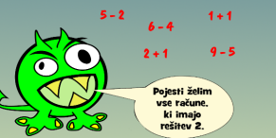
NAHRANI POŠAST Z RAČUNI:

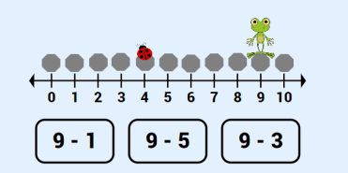
https://www.digipuzzle.net/minigames/hungrymonster/hungrymonster_math.htm?language=slovenian
UJEMI ŽUŽELKO:

http://toytheater.com/bug-catcher/

SPOZNAVANJE OKOLJA
Cilji:
- Prepoznajo, poimenujejo in primerjajo različna živa bitja in okolja.
- Vedo, da je življenje živih bitij odvisno od drugih bitij in od nežive narave.

1. ŽIVLJENJSKA OKOLJA
V času šolanja na daljavo si opravil-a dva športna dneva v naravi. Sigurno si opazoval-a okolje okrog sebe. Kaj si videl-a? GOZD, POLJE, TRAVNIK, POTOK, MOGOČE TUDI VRT IN SADOVNJAK. To kar smo našteli rečemo z eno besedo ŽIVLJENJSKA OKOLJA.
Oglej si prezentacijo ŽIVLJENSKA OKOLJA. Pozoren bodi na rastline in živali, ki živijo v določen okolju.

2. ŽIVLJENJSKA OKOLJA RASTLIN IN ŽIVALI
Vzemi zvezek za SPO. Prazen list razdeli na 6 enakih delov. V vsak prostor napiši ime enega življenjskega okolja:

GOZD | MLAKA
SADOVNJAK | GORE
VRT | MORJE

V vsak prostorček nariši vsaj eno rastlino in žival, ki v tem okolju živi.

ŠPORT
Cilji:
- Pridobivajo ravnotežje.
- Razvijajo koordinacijo.
- Razvijajo sposobnost obvladovanja telesa v različnih položajih.
- Spoznajo različne načine hoje po gredi.
- Zadovoljijo potrebo po gibanju.
- Pravilno izvajajo gimnastične vaje.

- HOJA PO GREDI
Vaje za ravnotežje
Vsako vajo naj učenci ponovijo trikrat, položaj naj zadržijo vsaj 5 sekund. Vaje izvajamo na levi in desni nogi.
- Štorklja: stoj na eno nogi, stopalo druge noge položi ob koleno stojne noge. Roke odroči.
- Letalo/lastovka: stoj na eno nogi, nagni se naprej, drugo nogo stegnjeno potisni nazaj, roke odroči.
- Stoj na eni nogi, drugo nogo pokrči in jo nato pred seboj iztegni.
- Stoj na eni nogi, drugo nogo iztegni pred sabo; poskusi se z nasprotno roko prijeti za prste iztegnjene noge.

Hoja po gredi/hlodu/škarpi/klopci
- Hodi počasi po gredi naprej. Roki imej v različnih položajih: odročeni, za hrbtom, eno gor in drugo dol, obe gor. V kakšnem položaju imaš najboljše ravnotežje?
- Počasi hodi naprej do polovice gredi, nato se obrni in hodi nazaj.
- Hodi po gredi v stran.
- Hodi do sredine gredi, počepni, zadrži ta položaj tri sekunde, vstani in pojdi do konca gredi.
- Po gredi hodi po vseh štirih naprej (kot mačka).
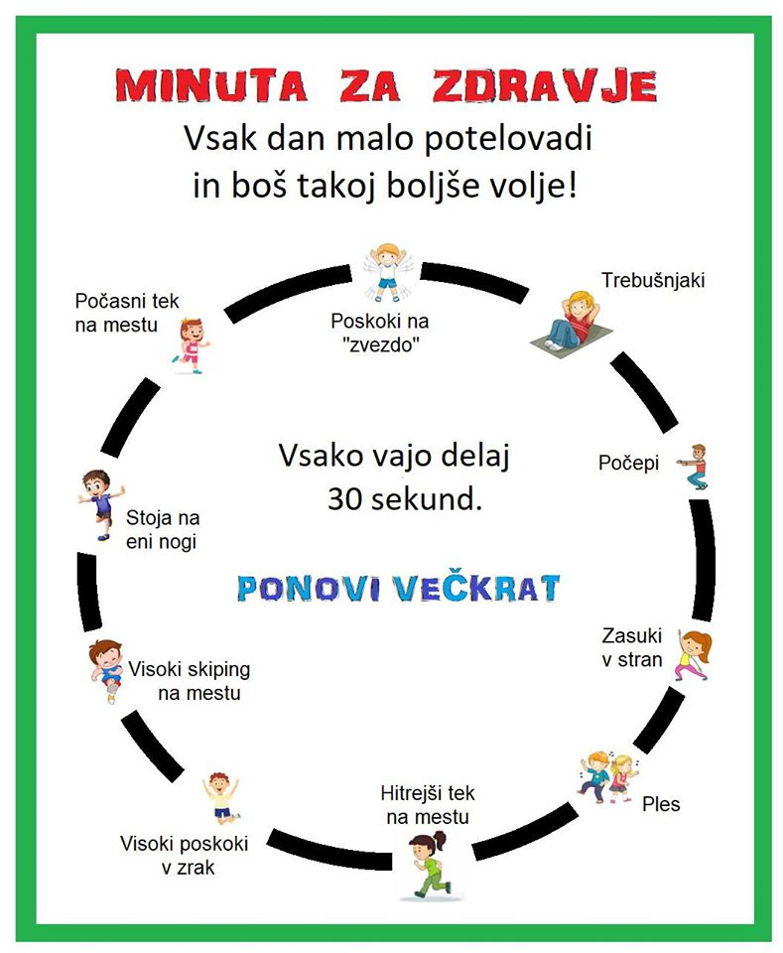
- MINUTA ZA ZDRAVJE

LIKOVNA UMETNOST
Cilji:
- Rišejo prostoročno.
- Izražajo se z linijo in črto.
- Narišejo oblike in jih izpolnijo z linijami in točkami.
- Rišejo oblike po opazovanju in spominu.
- Razvijajo občutek za gradnjo risbe od celote k delom
ČRTNA RISBA: TRAVNIK
Likovno se lahko izražamo z ravno, krivo, lomljeno, valovito črto. Črte so lahko dolge, kratke, debelejše, tanjše; kot pike, križci, krožci …
Tokrat boš risal in nastala bo risba. V šoli bi rekli: » Danes ne smemo nič barvati.«
Poišči manjši svetlejši, bolj podolgovat list papirja. Če imaš še kakšen risalni list, ga prepogni po krajši stranici in odstrizi. Dobil boš podolgovat list. Z zeleno voščenko »potuj« po listu in riši kratke, daljše in še malo daljše in spet kratke ... Igraj se z dolžinami travnatih bilk kot je to v naravi. Igraj se tudi s pritiskom na list: kakšno sled pušča voščenka, če močno pritisneš in kakšno, če nežno. List v celoti zapolni. Nastal bo travnik.
Da pa ne bo na travniku rasla samo trava, z voščenko nariši še kakšno cvetlico (marjetico, zlatico, deteljico, pasjo travo …).
Če želiš, z vodeno zeleno barvo prebarvaj celoten list.
Risbo shrani v mapo, ker jo boš drug teden nadgradil z novim likovnim izdelkom

GLASBENA UMETNOST
Cilji:
- Poslušajo zvoke.
- Po zvoku prepoznajo instrument.
- Ločijo nizke in visoke tone.
- Ločijo kratke in dolge tone.
- Ponovijo naučene pesmi.

- Glasbene uganke
Reši glasbene uganke, ki jih najdeš na PP predstavitvi in zapiši končno rešitev.
- Utrjevanje znanih pesmi
Ali še znaš zapeti pesmice, ki smo se jih letos naučili? Če želiš, lahko pripraviš nastop za družino.

ANGLEŠČINA:
Cilji:
- razume izbrane podatke in nekatere podrobnosti (domače živali) v govorjenih besedilih z znano tematiko na podlagi slik
- s pomočjo slik poimenuje domače živali
- posluša in poje pesem (Old MacDonald had a farm)

  - ON A FARM: OLD McDONALD HAD A FARM
Med prilogami si dobil učni list:
ANIMALS Old MacDonald had a farm.
List natisni ali pa živali nariši v zvezek.

- Z zeleno barvico obkroži 6 živali, za katere misliš, da jih je kmet imel na kmetiji in nastopajo v pesmi.
- Poslušaj pesem Old MacDonald had a farm (Stari MacDonald je imel kmetijo) in z rdečo barvico obkroži 6 živali, ki nastopajo v pesmi.

Old MacDonald Had A Farm | Kids Songs | Super Simple Songs https://www.youtube.com/watch?v=5oYKonYBujg
Koliko živali si uganil?
- Pobarvaj živali, ki nastopajo v pesmi in jih poskušaj poimenovati.
- List nalepi v zvezek.

  - ON A FARM: FARM ANIMALS/WILD ANIMALS (domače/divje živali)
- Še enkrat poslušaj pesem, ki si jo poslušal prejšnjič.

Old MacDonald Had A Farm | Kids Songs | Super Simple Songs
https://www.youtube.com/watch?v=5oYKonYBujg

Poskušaj poimenovati živali, ki nastopajo v pesmi:

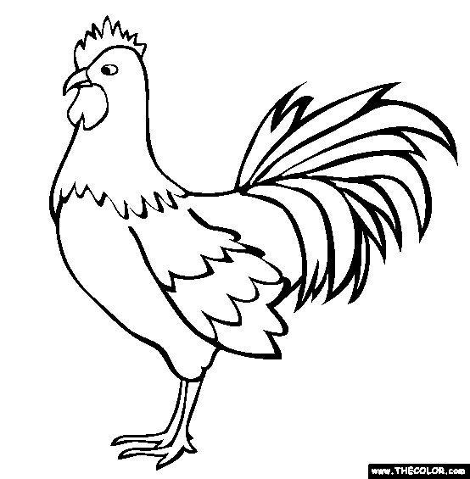
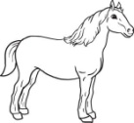
COW, HORSE, PIG, SHEEP, DUCK, ROOSTER.
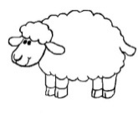
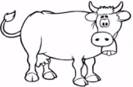

Zdaj pa poslušaj pesem The Animal Song (Pesem o živalih).

The Animal Song
SI VIDEL/A … ZMOREŠ!
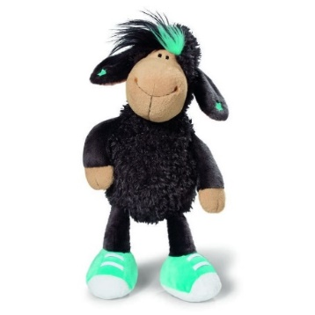
https://www.youtube.com/watch?v=wCfWmlnJl-A

V zvezek napiši naslov WILD ANIMALS in izberi tri živali,

ki nastopajo v pesmi in jih nariši pod naslov.

